武汉市疾病预防控制中心对外服务手册

（总版，2024年7月修订）

目录

**一、居民健康服务**

（一）非免疫规划疫苗接种服务

（二）疾病筛查与检验服务

1.免疫功能评估

2.慢性病筛查

3.早期肿瘤风险评估

4.艾滋病特异性检测服务

5.病原生物学检测（面向社会公众）

6.寄生虫与地方病相关检测

7.传染病相关抗体检测

**二、环境健康服务**

（一）室内环境检测

（二）家庭除害及消杀服务

（三）单位除害及消杀服务

**三、面向机构和单位的检验检测服务**

（一）病原生物学检测

（二）食品安全检测

（三）食品卫生检测

（四）环境健康危险因素检测

（五）放射卫生检测

（六）医学检验

**四、卫生学评价与健康影响评估**

（一）疾病监测与专题调查

1.学校卫生监测与干预

2.公共场所卫生监测与评估

3.生活饮用水水质卫生监测与评估

4.健康监测与评价

5.健康素养监测、烟草流行监测

6.查螺质量、灭螺效果及钉螺扩散风险评估

7.艾滋病风险评估、干预检测等技术支持服务

8.食品安全及营养卫生调查与评估

（二）新改扩建工程卫生学评价

（三）政策评估与效果评价

（四）消杀及病媒监测评价

1.消毒产品检测

2.预防性消毒效果评价

3.病媒生物现场杀灭效果评估

4.医疗卫生机构消毒灭菌质量监测

5.托幼/托育机构消毒质量监测

6.重要病媒生物种类鉴定

7.卫生杀虫剂及杀虫相关器械检测

**五、大型活动与重点场所公共卫生保障技术服务**

（一）医疗卫生综合保障技术服务

（二）食源性突发事件专业处置技术服务

（三）移动专项技术服务

**六、健康活动策划及健康媒体制作**

（一）健康科普日主题策划活动

（二）健康科普视频制作

1.健康科普短视频制作

2.健康科普专题片制作

3.提供基层健康教育科普视频库

（三）健康教育与科普宣讲

1.点单式健康知识普及服务

2.健康教育有关咨询服务

3.食品营养健康讲师服务

**七、科研培训与技术咨询服务**

（一）科研项目合作

（二）公共检验检测服务平台

（三）生物样本库存储及相关服务

（四）冷库存储服务

（五）人员进修和培训

（六）培训会议服务

（七）卫生应急演练拓展服务

（八）食堂食品安全风险评估服务

（九）卫生单位健康细胞建设技术服务

（十）营养健康餐厅（食堂）建设技术咨询服务

（十一）检验检测机构技术咨询服务

（十二）公共卫生类科研项目、医疗器械临床试验伦理评审技术咨询服务

**八、药械评价服务**

（一）医疗器械临床试验项目

（二）疫苗临床试验技术服务（筹备中）

（三）药品出厂检验服务及药品非临床研究服务（筹备中）

1. 居民健康服务

**（一）非免疫规划疫苗接种服务（成人）**

服务内容：

1.普通非免疫规划疫苗接种：流感疫苗、乙肝疫苗、23价肺炎疫苗、2价／4价／9价宫颈癌疫苗、带状疱疹疫苗等。

2.特殊需求人员疫苗接种：重组B亚单位／菌体霍乱疫苗、黄热减毒活疫苗、森林脑炎灭活疫苗、重组戊型肝炎疫苗、双价肾综合征出血热灭活疫苗等。

3.吸入用重组新冠病毒疫苗接种服务。

4．重组新冠病毒蛋白疫苗（CHO细胞）接种服务。

服务对象：成年人群（含在汉外籍人士）。

预约方式：武汉疾控官方微信 咨询电话：（027）12320

**（二）疾病筛查与检验服务**

1.免疫功能评估

服务内容：T淋巴细胞免疫功能评估检测（KB-Tseq）。

服务对象：有检测需求的个人。

预约方式：武汉疾控官方微信 咨询电话：（027）12320

2.慢性病筛查

服务内容：脑血管功能检测、人体成分检测、24小时动态血压监测、骨密度检测。

服务对象：有检测需求的个人。

预约方式：武汉疾控官方微信 咨询电话：（027）12320

3.早期肿瘤风险评估

服务内容：胸苷激酶1（TK1）、人类结直肠癌SDC2基因甲基化检测、肺癌七种抗体、人Septin9基因甲基化（S9）、人纤维蛋白原降解产物（DR-70）、人半胱氨酸蛋白酶抑制剂S（CST4）等肿瘤风险筛查检测项目。

服务对象：肿瘤高风险人群。

预约方式：武汉疾控官方微信 咨询电话：（027）12320

4.艾滋病特异性检测服务

服务内容：

（1）CD4＋T淋巴细胞计数检测服务：为HIV／AIDS患者及HIV感染高风险人员采静脉血进行CD3＋、CD4＋、CD8＋、CD 45＋淋巴细胞绝对计数、CD4＋／CD8＋、CD3＋CD4＋淋巴细胞、CD3＋CD8＋淋巴细胞、CD3＋淋巴细胞等相关检测，提供免疫状况、病程进展、判断治疗效果评估等服务。

（2）HIV核酸（病毒载量）检测服务：为HIV／AIDS患者及HIV感染高风险人员，采静脉血进行HIV-1病毒载量检测，提供疾病进展判断及临床用药、疗效和预后评估等。

服务对象：HIV／AIDS患者、HIV感染高风险人员及其他需了解自身免疫水平或HIV病毒载量的人群。

预约方式：武汉疾控官方微信 咨询电话：（027）12320

5.面向社会公众的病原生物学检测

服务内容：

（1）抗原／抗体检测服务：HPV及狂犬病毒中和抗体检测服务；肝炎病毒、人类免疫缺陷病毒、新型冠状病毒等抗原／抗体检测服务。

（2）病原体核酸检测：常见病毒，包括流感病毒、新型冠状病毒、诺如病毒等病原体核酸检测服务。

（3）细菌检测：常见细菌，包括沙门氏菌、志贺氏菌、致泻大肠埃希氏菌、副溶血性弧菌、空肠弯曲菌等细菌的培养与鉴定。

服务对象：有检测需求的个人。

预约方式：武汉疾控官方微信 咨询电话：（027）12320

6.寄生虫与地方病相关检测

服务内容：

（1）尿碘含量检测、盐碘含量检测、甲状腺及颈部淋巴结彩色多普勒超声检查。

（2）寄生虫病原检测、免疫学检查和分子生物学检测。（3）寄生虫相关媒介生物检测。

服务对象：有检测需求的单位或个人。

预约方式：武汉疾控官方微信 咨询电话：（027）12320

7.传染病相关抗体检测

服务内容：麻疹、腮腺炎、风疹、流脑、乙脑、甲肝、EV71、水痘8项传染病抗体检测。

服务对象：适龄儿童；有检测需求的成人。

联系人：李老师 联系方式：18855559146

1. 环境健康服务

**（一）室内环境检测**

服务内容：家庭和单位室内空气质量检测。

服务对象：武汉市居民及企事业单位。

联系人：石老师 联系方式：（027）85808195

**（二）家庭除害及消杀服务**

服务内容：为家庭提供上门灭鼠、蚊、蝇、蟑服务；除害套餐服务（蚊、蝇、鼠、蟑）；预防性消毒服务、终末消毒服务。

服务对象：有相应需求的居民家庭。

联系人：吴老师 联系方式：（027）85801837/85806925

**（三）单位除害及消杀服务**

服务内容：为团体提供上门灭鼠、蚊、蝇、蟑服务；除害套餐服务（蚊、蝇、鼠、蟑）；预防性消毒服务、终末消毒服务。

服务对象：有相应需求的政府及有关部门、企事业单位及社会团体。

联系人：吴老师 联系方式：（027）85801837/85806925

1. 面向机构和单位的检验检测服务

**（一）病原生物学检测**

服务内容：

1.病原体的检测／应急检测与分型、全基因测序与分析等。

2.涉食品安全的细菌培养与鉴定。

3.病原微生物相关检测试剂、耗材或设备临床前评价服务。

服务对象：政府及有关部门、企事业单位及社会团体。

联系人：陈老师 联系方式：13871056633

**（二）食品安全检测**

服务内容：为政府部门提供食品安全抽、采样和检测服务；为食品及相关产品生产、餐饮服务、食品物流类企事业单位提供食品检测和评价服务。

服务对象：政府及有关部门、企事业单位及社会团体。

联系人：孙老师 联系方式：（027）85801786

**（三）食品卫生检测**

服务内容：为政府部门、从事食品生产和食品服务业的企业、科研院所、高校等部门提供食品成分、食品添加剂种类含量、食品包装材料、保健食品等卫生学检测及微生物指标检测服务。

服务对象：政府部门、从事食品生产和食品服务业的企业、科研院所、高校等部门。

联系人：孙老师 联系方式：（027）85801786

**（四）环境健康危险因素检测**

服务内容：生活饮用水检测；公共场所室内空气、集中通风空调系统、卫生用品用具检测。

服务对象：政府及有关部门、企事业单位及社会团体。

联系人：石老师 联系方式：（027）85808195

**（五）放射卫生检测**

服务内容：

1.放射诊疗建设项目放射性职业病危害预评价及控制效果评价。

2.设备性能检测：普通X射线机（X射线摄影机、透视机、移动式／便携式X射线摄影机、C臂机、体外碎石机、胃肠机、车载X射线机、牙科X射线设备等），CR（计算机X射线摄影设备），DR（数字X射线摄影设备），CT（计算机体（断）层扫描装置），乳腺DR（乳腺数字X射线摄影设备）。

3.放射工作场所防护检测：普通X射线机房，CR机房，DR机房，CT机房，DSA机房（数字减影血管造影装置），乳腺数字X射线摄影机房。

4.X、γ射线外照射个人剂量监测。

5.环境中氨浓度水平监测。

服务对象：医疗机构。

联系人：刘老师 联系方式：18062426096

**（六）医学检验**

可提供的医学检验项目包含：

1.基于化学发光法的血清学检测结缔组织病、抗磷脂综合征、类风湿关节炎、自身免疫性肝病、IgG亚类相关疾病、自身免疫性大疱性皮肤病、自身免疫性血管炎、自身免疫性糖尿病/糖尿病、EB病毒抗原、呼吸道支原体/衣原体、新冠病毒抗体、生殖激素类、术前8项、优生优育10项、肾上腺、产前筛查、骨代谢、贫血、甲状腺功能、肿瘤标志物18项、炎症相关、肝纤、生长激素等抗原抗体检测。

2.对各种病原的核酸检测，目前已开展的检测病原有：新冠病毒核酸、流感病毒核酸及分型、诺如病毒核酸、札如病毒核酸、肺炎支原体/衣原体核酸、麻疹/风疹病毒核酸、手足口病毒核酸等。具备应对大规模的多病原核酸检测的能力及经验，也可对其它适用于荧光定量PCR法的DNA/RNA进行检测，如疾病相关的基因检测（非测序）。

3.酶联免疫法是生物医学领域中最常用到的检测方法，如寄生虫类检测、细胞因子类检测、激素类检测等。方法成熟可靠，操作简单、耗时短，凡适用于酶联免疫法的检测项目均可开展。

4.可以为各级各类医疗机构、疾控机构、采供血机构提供以下检测服务：各类环境中物体表面、医护人员手、消毒剂、治疗用水、医疗器械的细菌菌落总数以及常见致病菌检测；无菌实验检测；医院污水检测（粪大肠菌群、沙门氏菌、志贺氏菌）；透析液和透析用水细菌菌落总数和细菌内毒素检测；洁净环境空气菌落总数检测；消毒前后消毒效果检测；微生物限度试验检测；压力蒸汽灭菌效果检测；一次性卫生用品检测等。

服务对象：有需求的个人、单位、团体等。

联系人：吴老师 联系方式：13886002662

1. 卫生学评价与健康影响评估

（一）疾病监测与专题调查

1.学校卫生监测与干预

服务内容：为幼儿园及学校提供师生教学、生活环境卫生监测及评估服务（校园及家庭视觉环境检测和干预指导服务）；为学校提供学生常见病（包括近视、超重肥胖、营养不良、龋齿、脊柱弯曲异常等）、多发病、传染病的流行病学调查和报告；提供学生生长发育情况监测及健康管理服务；为学校提供学生健康危险行为调查服务与评估服务等；提供学校卫生监测和干预评价服务。

服务对象：家庭及各级各类教育机构，包括学前教育、义务教育、普通高中教育、特殊教育、职业教育、高等教育机构。

联系人：柯老师 联系方式：（027）85801672

2.公共场所卫生监测与评估

服务内容：按照需求制定公共场所监测方案，实施监测，撰写评估报告。

服务对象：政府及有关部门、企事业单位及社会团体。

联系人：石老师 联系方式：（027）85808195

3.生活饮用水水质卫生监测与评估

服务内容：按照需求制定生活饮用水水质卫生监测方案，实施监测，撰写评估报告。

服务对象：政府及有关部门、企事业单位及社会团体。

联系人：石老师 联系方式：（027）85808195

4.健康监测与评价

服务内容：提供区域健康状况、区域健康指数、区域健康寿命、疾病谱分析、区域疾病负担调查与评价服务；各级各类医疗机构慢性病相关监测和随访管理方案制定、数据诊断、技术培训等服务；与有需求的机构合作开展包括人群流行病学调查和分析报告、健康评价等常见慢性病防治相关服务。

服务对象：政府及有关部门、企事业单位、高校、第三方公司。

联系人：熊老师 联系方式：（027）85801798

5.健康素养监测、烟草流行监测

服务内容：提供健康素养监测、烟草流行监测评估服务，包括制定调查方案、家庭户抽样、调查现场指导和质量控制等技术支持、数据整理及分析、报告撰写等服务。

服务对象：政府及有关部门、企事业单位及社会团体。

联系人：卢老师 联系方式：15972157522

6.查螺质量、灭螺效果及钉螺扩散风险评估

服务内容：分别对已查螺环境（灭螺前）、已灭螺环境开展钉螺调查复核工作，评估查螺质量和灭螺效果；对有螺环境建设项目，在施工前开展钉螺扩散风险评估。

服务对象：政府及有关部门、企事业单位、公司及社会团体。

联系人：刘老师 联系方式：（027）85801733

7.艾滋病风险评估、干预检测等技术支持服务

服务内容：

（1）艾滋病高危人群、重点人群风险评估、干预检测服务项目。联合社会组织开展男性同性性行为人群等艾滋病高危人群和重点人群的感染风险评估、HIV干预检测，并向检出阳性病例提供治疗转介等服务。

（2）艾滋病感染者随访关怀和健康监测服务。为艾滋病病毒感染者提供随访关怀、CD4＋T淋巴细胞计数检测、病毒载量检测及抗病毒治疗管理等服务。

（3）艾滋病防治综合技术支持服务。为防艾相关部门开展艾滋病防治工作和实施成效进行评估、艾滋病防治技术支持等服务。

（4）艾滋病防治健康促进服务。为大中专院校、机关企事业单位等提供艾滋病防治宣传教育等健康促进服务。

服务对象：

省、市、区卫生健康行政部门及专业机构，省、市、区教育部门及大中专院校，其他有艾滋病防治技术支持需求及预防艾滋病健康促进需求的相关单位。

联系人：闫老师 联系方式：（027） 85809161

8.食品安全及营养卫生调查与评估

服务内容：提供食品安全、食物消费量、营养健康状况、疾病负担等调查与评估等相关技术服务。

服务对象：政府及有关部门、企事业单位、高校、第三方公司。

联系人：孙老师 联系方式：（027）85801786

（二）新改扩建工程卫生学评价

服务内容：

1、集中式供水单位新、改、扩建工程卫生学评价。

2、公共场所新、改、扩建工程卫生学评价。

服务对象：政府及有关部门、企事业单位及社会团体。

联系人：宋老师 联系方式：（027）85805033

（三）政策评估与效果评价

服务内容：围绕促进全民健康的综合政策体系开展研究，对卫生改革与发展中的现实问题开展理论、应用研究、政策评估，提出建设性对策建议。为地方各级人民政府及其组成部门制定健康发展规划和相关政策，为疾病预防控制机构改革和公共卫生体系建设相关政策提供决策咨询和政策评估。

服务对象：政府及有关部门、企事业单位及社会团体。

联系人：吴老师 联系方式：（027）85803685

（四）消杀及病媒监测评价

1．消毒产品检测

服务内容：提供常用消毒剂和消毒器械的卫生安全评价（不含毒理指标）、一次性使用卫生用品的微生物学及卫生用品生产环境微生物学等指标检测服务。

服务对象：政府及有关部门、企事业单位及社会团体。

联系人：许老师 联系方式：（027）85802706

2．预防性消毒效果评价

服务内容：为各类场所的预防性消毒提供消毒效果评价服务。

服务对象：政府及有关部门、企事业单位及社会团体。

联系人：许老师 联系方式：（027）85802706

3．病媒生物现场杀灭效果评估

服务内容：为各类型单位／场所提供病媒生物（鼠、蚊、蝇、蟑）现场杀灭效果评估服务。

服务对象：政府及有关部门、企事业单位及社会团体。

联系人：吴老师 联系方式：（027）85801837/85806925

4．医疗卫生机构消毒灭菌质量监测

服务内容：为医疗卫生机构提供各类环境空气、物体表面、手、使用中消毒剂、消毒后医疗器械、无菌物品、压力蒸汽灭菌器、低温灭菌器、治疗用水、透析液、紫外线灯、医用织物、医院污水等消毒灭菌质量指标检测服务，并提供纯化水、透析用水、透析浓缩物等理化指标检测服务。

服务对象：医疗卫生机构及为医疗卫生机构提供消毒灭菌服务的机构。

联系人：刘老师 联系方式：（027）85801825

5．托幼／托育机构消毒质量监测

服务内容：提供室内空气、手表面、物体表面、餐（饮）具、使用中紫外线灯、使用中消毒剂、压力蒸汽灭菌器、戏水池等日常监测消毒卫生指标检测服务。

服务对象：各类托幼／托育机构。

联系人：许老师 联系方式：（027）85802706

6．重要病媒生物种类鉴定

服务内容：提供重要病媒生物（鼠、蚊、蝇、蟑、跳蚤、蜱虫、螨虫等）种类鉴定服务。

服务对象：政府及有关部门、企事业单位及社会团体。

联系人：吴老师 联系方式：（027）85801837/85806925

7．卫生杀虫剂及杀虫相关器械检测

服务内容：提供卫生杀虫剂及杀虫器械实验室效果测定及评价服务。

服务对象：卫生杀虫剂及杀虫器械的生产、经营、销售企业。

联系人：吴老师 联系方式：（027）85801837/85806925

1. 大型活动与重点场所公共卫生保障技术服务

（一）医疗卫生综合保障技术服务

服务内容：

1．公共卫生保障。制订实施各类会议或活动公共卫生保障方案；提供区域公共场所卫生、集中式空调、二次供水和生活饮用水卫生监测等保障服务，处理生活饮用水污染等突发公共卫生事件；提供接待酒店等住宿卫生检测服务工作；加强城市供水机构水质卫生监测管理，确保公共卫生安全。

2．疾病防控和卫生应急。制订各类会议或活动疾病预防控制工作方案，开展风险评估；组建针对大型会议、活动传染病防控和卫生应急队伍，处置可能发生的突发公共卫生事件；做好应急物资储备，组织举办为会议、活动提供相关服务的工作人员培训和实战演练；制订和实施涉及会议、活动的健康监测和症状监测方案，突发事件处理工作方案，完成疾病预防控制和卫生应急保障工作。

3．病媒生物防制和健康教育。制订病媒生物防制工作方案，开展会议、活动场馆及周边环境病媒生物种类与密度状况监测，把病媒生物密度控制在相应标准范围内，预防病媒传染病的暴发流行；以会议、活动场馆和接待酒店、旅游景区为重心，开展健康教育和卫生科普宣传活动。

服务对象：政府及有关部门、企事业单位、工业园区、市场等。

联系人：

汪老师（卫生应急） 联系方式：18971261904

吴老师（病媒生物防制） 联系方式：15071485578

梅老师（健康教育） 联系方式：18062552818

（二）食源性突发事件专业处置技术服务

服务内容：针对部分食源性疾病、食物中毒进行专业处置。

服务对象：政府及有关部门、企事业单位及社会团体。

联系人：孙老师 联系方式：（027）85801786

（三）移动专项技术服务（特种车辆）

服务内容：

1.移动水质检测服务：可以快速测定多种理化指标及水质综合生物毒性，可用于大型活动饮用水安全保障和饮用水突发污染事件现场应急检测。

2.移动核酸检测服务：具压力梯度的三区分布，配备核酸提取、扩增设备，能到达各类现场开展核酸检测。

3.移动消杀服务：车上固定装有大加农炮，意大利进口设备，该设备可进行超低容量、常量和热烟雾三种喷雾方式切换，适用于大面积外环境消毒杀虫，2019年军运会病媒防制和2020年新冠疫情消毒均发挥了重要作用。消杀车上还可以配备其他的消杀设备，如部分车辆不易进入的场所，可以使用小型的超低容量、常量喷雾器和热烟雾机等。

4.移动疫苗冷链运转服务：提供疫苗及药品冷链运输服务，按照规范进行储存运输。

5.移动疫苗接种服务：是移动的疫苗接种点，配备冷链及急救设备，可以快速响应指定地点或场所的疫苗接种需求，现场完成各类疫苗的登记、接种以及异常反应处置。

6.移动生活保障服务：能在应急处置、举办大型赛事活动及开展应急演练中提供专业技术服务，能为60人提供3天的生活保障。

7.移动通信指挥服务：可作为前方移动指挥部，配备视联动力和省、市、区疾控视频调动系统，可联通省、市、区三级指挥调度平台，开展现场指挥调度、专家会商和风险评估。

8.移动病原检测服务：是移动的P2实验室，可用于突发公共卫生事件现场应急检测，可开展样本的多病原快速检测，能满足重大突发公共卫生事件和大型活动保障的现场快速检测的需要。

服务对象：政府及有关部门、企事业单位及社会团体。联系人：王老师 联系方式：13971118858

1. 健康活动策划及健康媒体制作

（一）健康科普日主题策划活动

服务内容：组织宣传日现场活动；活动全媒体推广等全程配套服务。

服务对象：政府及有关部门、企事业单位及社会团体。

联系人：陈老师 联系方式：15071382627

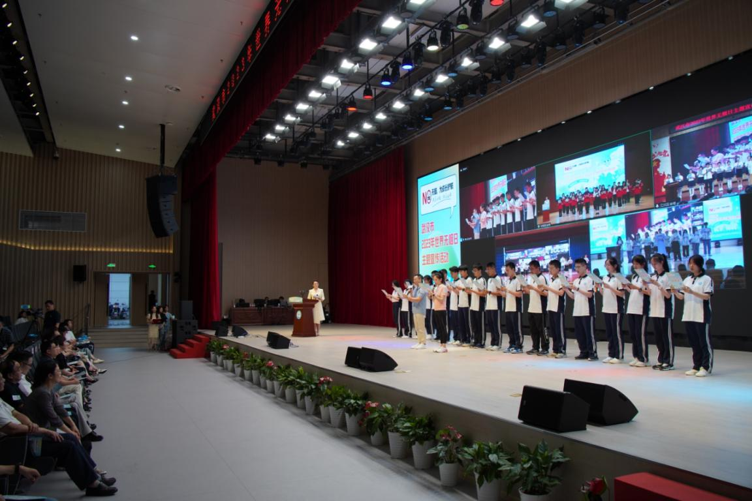

（二）健康科普视频制作

1．健康科普短视频制作

服务内容：根据市场需求提供健康科普短视频制作。

服务对象：政府及有关部门、企事业单位及社会团体。

2．健康科普专题片制作

服务内容：健康科普专题片脚本撰写、拍摄与后期制作、包装等。

服务对象：政府及有关部门、企事业单位及社会团体。

3．提供基层健康教育科普视频库

服务内容：提供科普视频的下载服务。

服务对象：有相关需求的团体或个人。

联系人：陈老师 联系方式：18771971926

（三）健康教育与科普宣讲

1．点单式健康知识普及服务

服务内容：提供点单式健康知识普及服务。根据市场需求及时下热点进行科普宣传策划、文案撰写、专家推荐、信息推送（健康直播、媒体宣传等）服务。

服务对象：政府及有关部门、企事业单位及社会团体。

2．健康教育有关咨询服务

服务内容：开展相关疾病及健康问题健康教育有关咨询服务。

服务对象：政府及有关部门、企事业单位及社会团体。

3．食品营养健康讲师服务

服务内容：向企事业单位、高校、中小学校、托幼机构、养老机构等提供食品安全与营养健康科学知识融媒体传播和健康行为发展等健康促进服务。

服务对象：企事业单位、高校、中小学校等社会团体。联系人：彭老师 联系方式：15926333318

1. 科研培训与技术咨询服务

（一）科研项目合作

服务内容：以武汉市疾病预防控制中心和武汉预防医学科学院为依托开展科研项目合作，包括科研协作、科技开发、技术服务、技术咨询、成果转化等，以及国际科技合作项目中与境外企业、科研院校、国际组织和个人的科技合作等。

服务对象：政府部门、企事业单位、医疗卫生机构、科研院所、高校等。

联系人：曾老师 联系方式：（027）85805178

（二）公共检验检测服务平台

服务内容：对外开放共享实验室设备、设施，提供科研及教学研究平台、技术支持和技术服务。可对外开放共享实

验室设备、设施，提供科研平台、技术支持和技术服务。如：内源性代谢物浓度测定、食品和环境样品中的残留物和污染物定量分析、生物基质中的低水平药物和有毒物质检测、微生物鉴定、细菌耐药实验、药敏检测、毒理检测、病理检测、临床检测等。

大型设施设备：液相色谱-串联质谱仪4台（其中QTRAP 6500＋两台）；离子淌度高分辨质谱仪1台；气质联用仪2台；电感耦合等离子质谱仪1台；拉曼成像显微镜1台；全自动微生物鉴定及药敏分析系统1套；基质辅助激光解吸电离飞行时间质谱1台；分子生物学平台（含实时荧光PCR、全自动核酸提取、生物大分子相互作用仪、蛋白纯化仪、电转仪等）；细胞生物学平台（含流式细胞仪、激光扫描共聚焦、活细胞工作站、正/倒置荧光显微镜、二氧化碳培养箱、细菌发酵罐等）；组织病理平台（含组织病理多光谱扫描系统、全自动切片扫描仪、扫描电镜、组织切片机、全自动包埋机、全自动染色机等）、动物实验室及动物行为学和生理学平台（普通及SPF动物饲养室；斑马鱼系统；动式染毒仪；水迷宫；转棒疲劳仪；避暗箱；跳台；小动物活体成像；多导生理记录仪；动物生理遥测仪；动物B超等）；临床检验平台（含全自动生化分析仪、全自动化学发光仪、全自动尿液/血液分析仪、全自动凝血分析仪；精子分析仪等）。

服务对象：政府及有关部门、企事业单位及社会团体。

联系人：黄老师 联系方式：17786505792

（三）生物样本库存储及相关服务

服务内容:

提供样本科学化、规范化保藏服务，含保藏合作和委托保藏服务两部分。提供符合生物安全要求的样本加工服务，包括但不限于样本的病原体分离、核酸提取纯化、基因测序、生信分析等服务。提供样本数据储存和计算服务。提供基于生物样本的科研合作服务。

联系人:周老师 联系方式: 13545054154

（四）冷库存储服务

服务内容:可面向社会提供疫苗、药品、生物制品、食品的冷库储存服务。冷库位于武汉市疾病预防控制中心(西区)负一层，占地面积300平方。其中常温库储存温度2至6℃，容量747m3;低温库储存温度30℃，容量141m3。

联系人:殷老师 联系方式: 15527642757

（五）人员进修和培训

服务内容：外单位人员进修、实践实习和培训活动。

服务对象：企事业单位、科研院所、高校、医疗卫生机构等。

联系人：罗老师 联系方式：（027）85805178

（六）培训会议服务

服务内容：以武汉市疾病预防控制中心综合实验楼（西区）为平台，可承接500人规模以内的各类教学讲座、考试

竞赛、会议评审、培训演练及文化体育活动等。

服务对象：政府及有关部门、企事业单位、医疗机构、高校及有需要的社会团体等。

联系人：张老师 联系方式：18971665618

（七）卫生应急演练拓展服务

服务内容：以突发公共卫生事件为主题，精心打造专业且科学的卫生应急演训项目，充分利用应急指挥车、移动检

验车、预防接种车、水质检测车、消杀车、后勤保障车等，设置不同的教学课程和训练科目，突出实战实训，开展现

场演训、野营拉练、团队建设和专业化科普、沉浸式体验。

服务对象：政府及有关部门、企事业单位、医疗机构、高校及有需要的社会团体等。

联系人：吕老师 联系方式：18971511704

（八）食堂食品安全风险评估服务

服务内容：分析食堂存在的主要食品安全风险及原因，并针对发现的食品安全风险问题提出可行性对策，提高食堂食品安全风险管理水平。

服务对象：政府及有关部门、企事业单位及社会团体。

联系人：孙老师 联系方式：（027）85801786

（九）卫生单位健康细胞建设技术服务

服务内容：按照卫生单位健康细胞创建标准，对相关部门和单位提供技术指导与服务。

服务对象：政府及有关部门、企事业单位及社会团体。

联系人：王老师 联系方式：13507197581

（十）营养健康餐厅（食堂）建设技术咨询服务

服务内容：将营养健康理念和具体措施落实到有营养健康需求的餐厅（食堂）。

服务对象：政府及有关部门、企事业单位及社会团体。

联系人：孙老师 联系方式：（027）85801786

（十一）检验检测机构技术咨询服务

服务内容：检验检测机构资质申请项目技术咨询；内部审核、管理评审技术服务；人员培训技术服务和检验检测报告质量分析等。

服务对象：各类检验检测机构。

联系人：刘老师 联系方式：（027）85808256

（十二）公共卫生类科研项目、医疗器械临床试验伦理评审技术咨询服务

服务内容：武汉市疾病预防控制中心伦理委员会根据赫尔辛基宣言、涉及人的生物医学伦理审查办法等国家相关法律法规及本伦理委员会实际情况，开展伦理合理性技术咨询服务，包括：1、公共卫生类科研项目，含科研项目初始评审、跟踪审查和快审。2、医疗器械临床试验项目，含初始审查、跟踪审查和复审。

服务对象：未建立伦理委员会的企事业单位、科研院所、高校、医疗卫生机构和有注册类、非注册类医疗器械（含体外诊断试剂）临床试验需求的相关机构等。

联系人：罗老师、吴老师 联系方式：（027）85805178

八、药械评价服务

（一）医疗器械临床试验项目

资质：

我中心于2024年4月完成国家药品监督管理局医疗器械临床试验机构备案，备案号械临机构备202400058，是经资质认定的医疗器械临床试验机构，备案专业为病原微生物检验和临床化学检验。为保证临床试验高质量完成，机构参照GCP相关法律法规制定了完整的管理体系文件和受控表格，使机构各项工作有法可依，从而保证机构临床试验工作合规化，有力保障临床试验过程规范，结果真实、可靠、准确、可追溯。

可承接病原微生物检验和临床化学检验专业医疗器械临床试验项目（如体外诊断试剂性能评估、临床验证等技术服务工作）。

服务内容：

1.病原微生物检验专业：拥有艾滋病确证实验室、国家流感监测网络实验室、湖北省食品微生物及其致病因子重点实验室、PulseNet网络实验室等，实验室建筑面积5000多平米，其中经武汉市卫生健康委员会备案的生物安全二级实验室24间，另有千级洁净室2间，万级洁净室2间。实验室紧跟行业发展动态、锚定国际前沿技术，创新开展了PCR扩增检测、微滴式数字PCR技术、酶联免疫法、化学发光法、流式细胞术、飞行时间质谱技术、高通量测序技术、单分子纳米孔测序技术、细胞分离培养等检测技术，涵盖了病毒、细菌、寄生虫、真菌等各种病原体的实验室快速诊断，以及其与疾病进程的相关性研究。实验室拥有荧光定量PCR仪、全自动病毒载量仪、流式细胞仪、微滴式数字PCR仪、飞行时间质谱仪、全自动免疫印迹仪、多重快速PCR检测系统、全自动微生物鉴定与药敏分析系统等多种先进专业化检测设备，可承接检测试剂、耗材、仪器设备和消毒产品等相关的医疗器械临床试验项目。

2.临床化学检验：利用物理学、生物学、遗传学、病理学、免疫学、生物化学和分子生物学的理论与技术，探讨疾病的发病机制，研究其病理过程中的特异性化学标志物或体内特定成分的改变。本机构临床化学检验专业实验室拥有超高效液相色谱-串联三重四极杆质谱仪，超高效液相色谱-串联离子淌度高分辨质谱仪，气相色谱法-串联三重四极杆质谱仪，电感耦合等离子发射光谱-质谱联用仪等大型仪器设备，同时实验室还拥有恒温培养箱、pH计、电导率仪、固相萃取装置以及氮吹浓缩仪等设备若干台。可承接包括微量元素在内的金属元素和金属离子、无机盐以及阴阳离子等无机物体外诊断试剂临床试验项目，同时也可提供维生素、抗生素、血药浓度、激素等项目的检测分析服务。

服务对象：临床医疗器械（含体外诊断试剂）生产企业、高校和科研院所。

联系人：周老师 联系电话：13545054154

（二）疫苗临床试验技术服务（筹备中）

服务内容：开展疫苗Ⅰ期、Ⅱ期、Ⅲ期和Ⅳ期临床试验。Ⅰ期重点观察临床耐受性和安全性，Ⅱ期观察疫苗在目标人群中的免疫原性和安全性，Ⅲ期为提供疫苗效力和安全性数据而设计的大规模临床试验，Ⅳ期是疫苗注册上市后对疫苗实际应用人群的安全性和有效性进行综合评价。

服务对象：疫苗生产厂家

联系人：孟老师 联系电话：18502745416

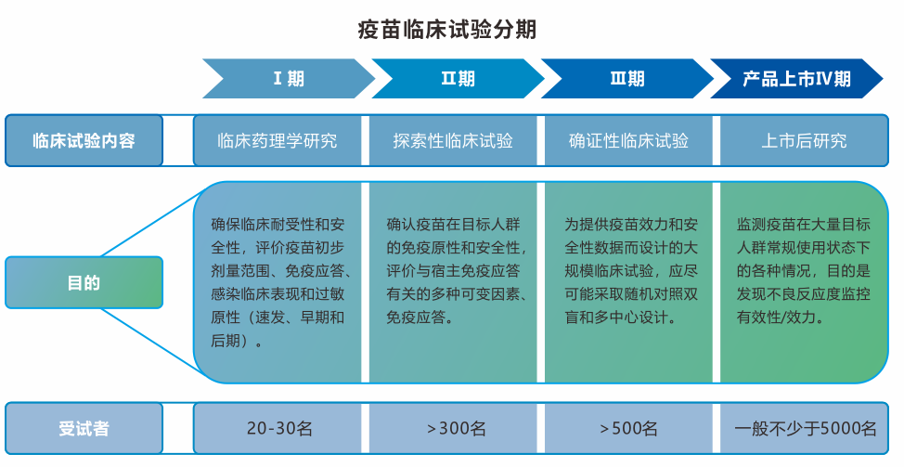

（三）药品出厂检验服务及药品非临床研究服务（筹备中）

服务内容：

1.药品出厂检验，包括热原检查、异常毒性检查、过敏反应、降压物质及溶血与凝集检查。

2.药品非临床研究（GLP），单次给药的毒性试验、反复给药的毒性试验、生殖毒性试验、遗传毒性试验、致癌试验、局部毒性试验、免疫原性试验、依赖性试验、毒代动力学试验及与评价药物安全性有关的其它试验等。

服务对象：药品生产企业。

联系人：梁老师 联系方式：13871025821

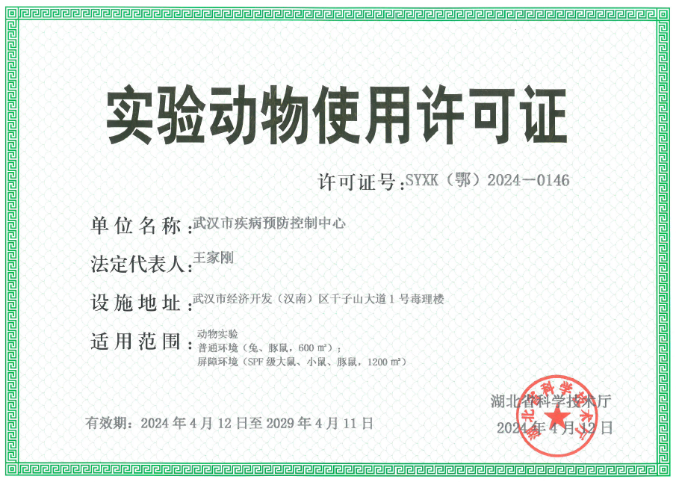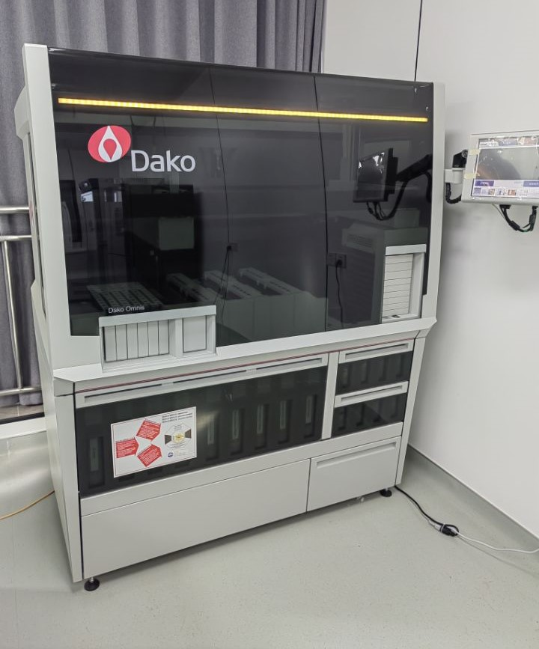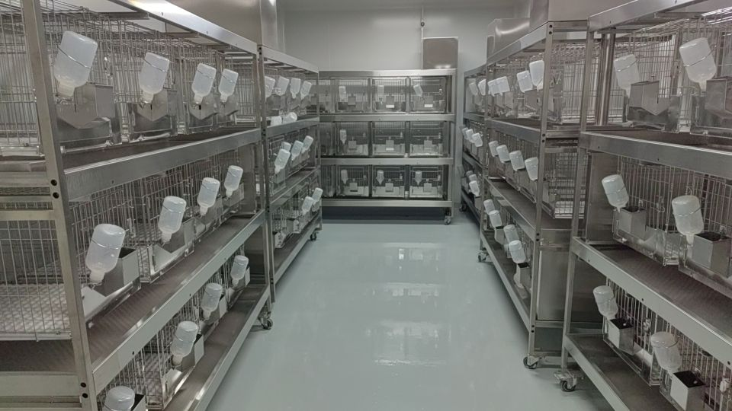

**中心资质**

中心配备实验室仪器设备1846台/套（其中100万以上仪器设备46台/套），拥有理化检测实验室、微生物检测实验室、毒理实验室、虫媒实验室、艾滋病确证实验室、新型冠状病毒核酸检测实验室、省食品安全风险监测重点实验室、国家碘缺乏病参照实验室、国家流感监测网络实验室、中国细菌性传染病分子分型网络实验室等各类专业实验室。中心通过资质认定的检测项目有16大类共741项。

**中心承担五大职责：**

一是承担传染性疾病和慢性非传染病等预防和控制工作；

二是承担突发公共卫生事件和灾害疫情监测预警、分析研判和应急处置工作；

三是开展健康影响因素分析监测和病原微生物检验检测；

四是开展流行病学调查及应用研究；

五是承担公众健康教育、健康促进与疾病预防指导等工作。

中心秉承“国内一流，中部第一”的发展目标，践行“科技创新，质量至上”的发展战略，大力弘扬“团结、奉献、务实、创新”的文化理念，造就了一支敢于担当、乐于奉献、技术精湛的专业队伍。多年来，建模式、出经验、创品牌，“武汉模式”、“武汉经验”领跑全国，“武汉数据”、“武汉标本”享誉世界，在应对重大突发公共卫生事件，处置“非典”、人感染高致病性禽流感（H5N1、H7N9）、新型冠状病毒肺炎等疫情，以及第七届世界军人运动会、《湿地公约》第十四届缔约方大会公共卫生保障等重要工作中屡建功勋。

